**Инструкция пользователя,**

**ответственного за подготовку списков на проход и справку –доклад (**«Контролирующие»)

Пользователи, ответственные за подготовку списков на проход и справку-доклад (дежурные по оперативной группе COVID) – «Контролирующие» пользователи.

Для работы на странице «Контролирующего» пользователя необходимо авторизоваться в личном кабинете с использованием имени сформированной учетной записи и пароля оперативной группы COVID.

После авторизации «Контролирующим» пользователям доступны следующие функции:

- просмотр и печать списков лиц, проход которым запрещен (в рабочие дни),

- просмотр и печать списков лиц, проход которым разрешен (в выходные и праздничные дни),

- просмотр и печать сводной справки-доклада за институт на текущую дату;

- управление статусами сотрудников.

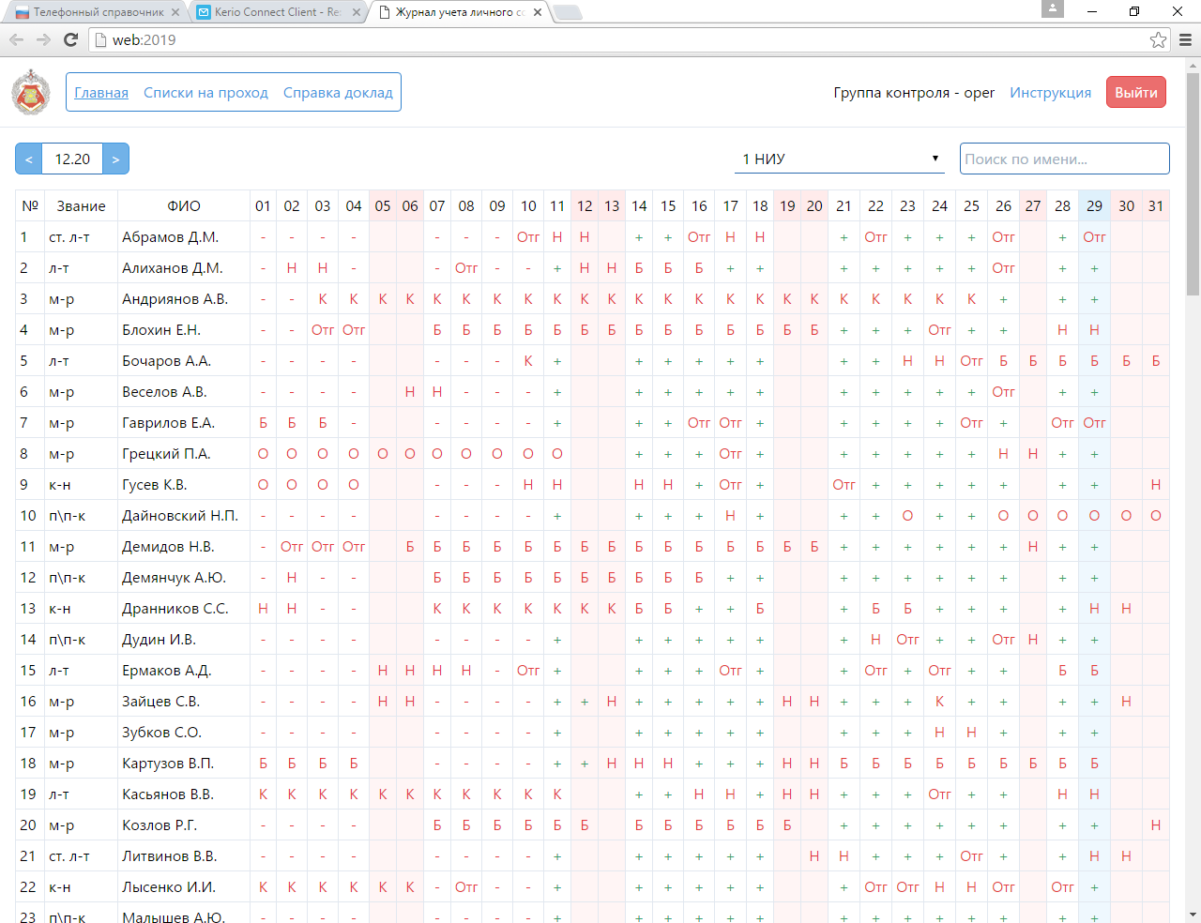

Рисунок 1 – Вид основной страницы

1.1 Формирование «Списков на проход».

Для вывода на печать сводного списка необходимо перейти в форму печати списков, в результате чего открывается окно, отображающее сформированный сводный список по состоянию на следующую после даты формирования дату (рисунок 2).

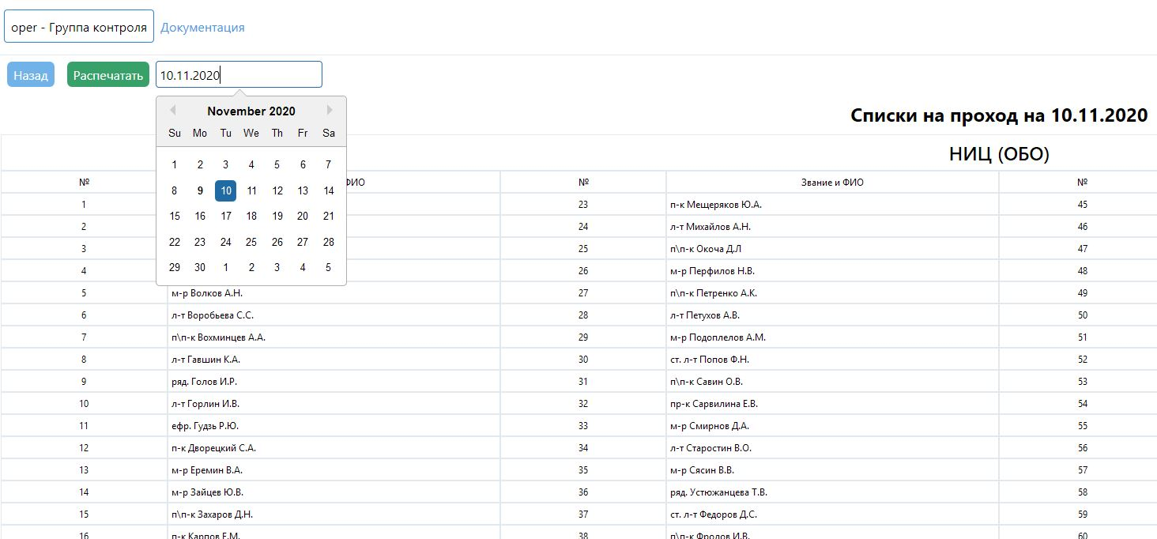

Рисунок 2 – Вид формы списков

Для вывода списка необходимо указать в данной форме дату, по состоянию на которые формируются списки. Нажатие клавиши мыши на это поле приводит к отображению выпадающего календаря, в котором следует выбрать требуемую дату для формирования списков.

Вывод сформированных списков осуществляется по нажатию кнопки «Распечатать», в результате чего появляется стандартный диалог печати документа (рисунок 3), в котором необходимо выбрать наименование принтера и диапазон требуемых страниц для печати.

При выводе на печать списков необходимо выбирать книжную ориентацию листа в свойствах принтера.

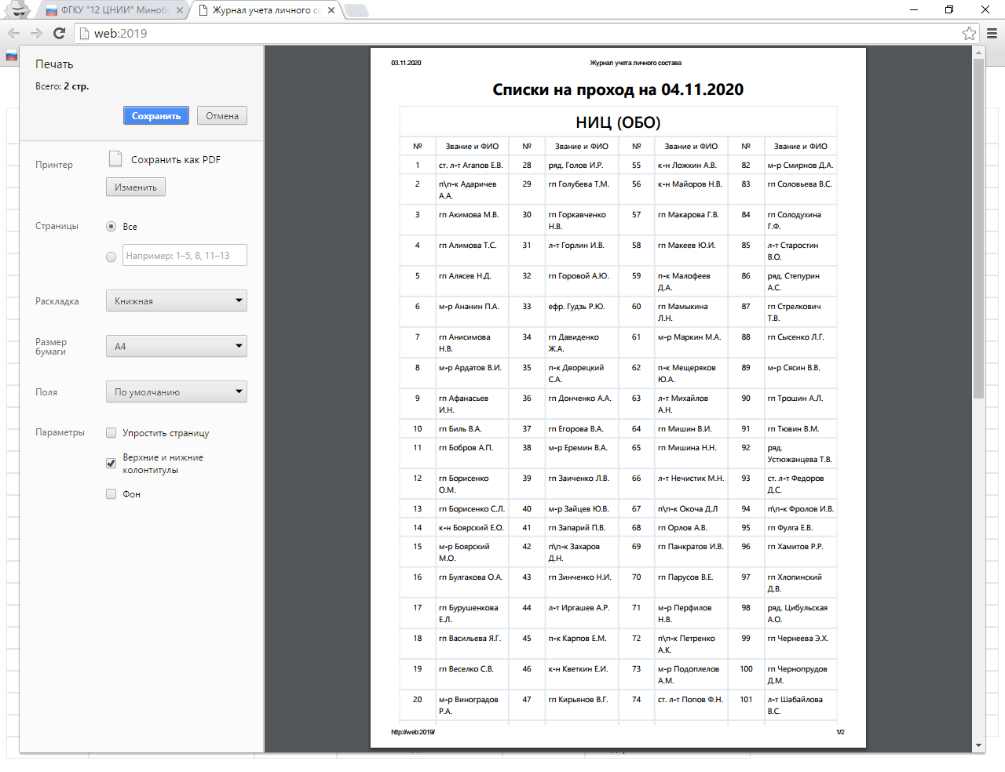

Рисунок 3 – Вид диалога печати списков на проход

Возврат в окно основной страницы осуществляется после нажатия кнопки «Назад» в верхней левой части страницы.

1.2 Формирование Справки - доклада

Для перехода в режим просмотра справки - доклада необходимо нажать кнопку «Справка-доклад», после чего откроется окно с данными справки – доклада за весь институт (рисунок 4).

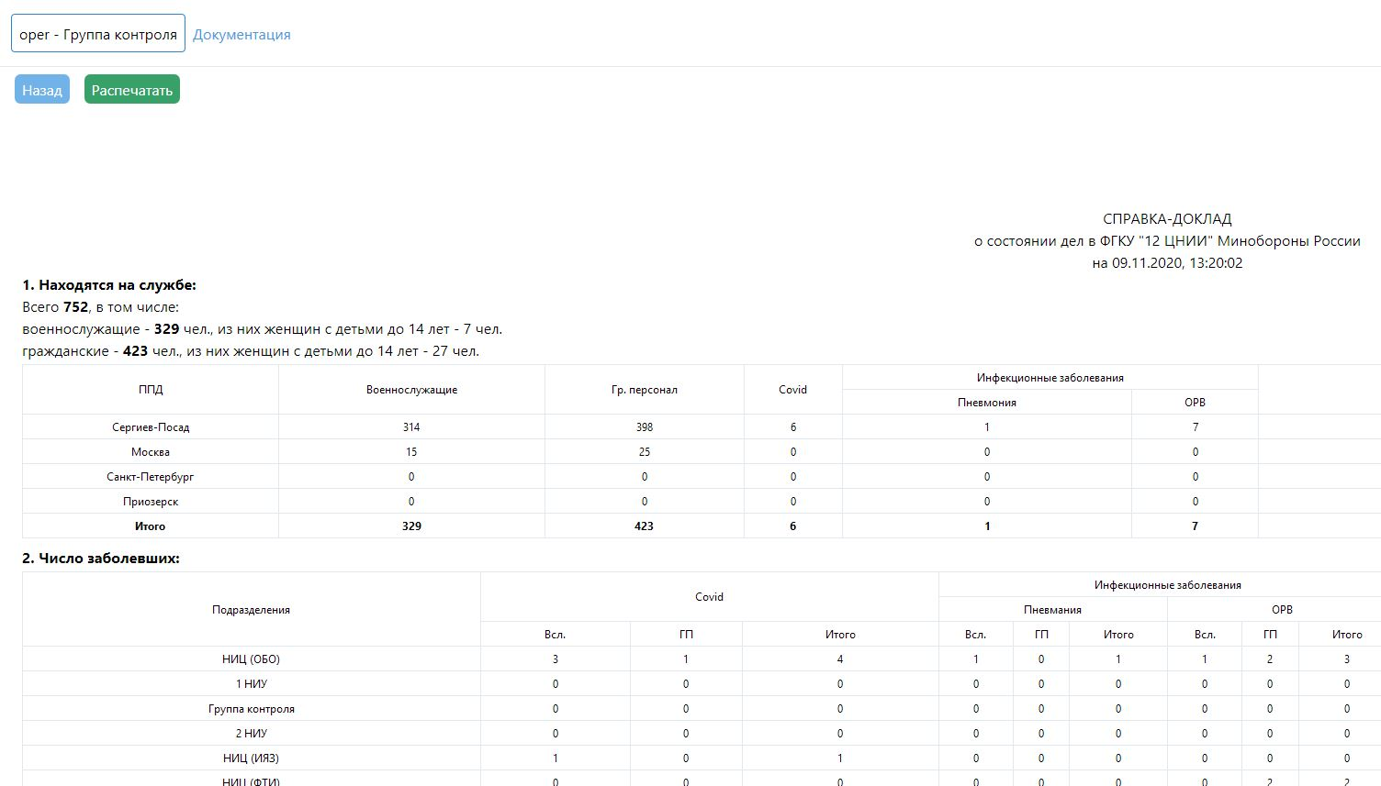

Рисунок 4 – Вид формы справки-доклада

Вывод сводной справки-доклада на печать осуществляется по нажатию кнопки «Распечатать», в результате чего появляется стандартный диалог печати документа (рисунок 3), в котором необходимо выбрать наименование принтера и диапазон требуемых страниц для печати. При выводе на печать списков на проход необходимо выбирать книжную ориентацию листа в свойствах принтера.

1.2 Управление статусами сотрудников.

После авторизации «Ответственный» попадает на основную страницу со списком штатной численности личного состава закрепленного (своего) подразделения, с установленным статусом на конкретные даты текущего месяца (рисунок 1).

- установить статус для каждого сотрудника закрепленного подразделения.

По умолчанию сотруднику института, у которого статус отсутствует (обозначение «**-**»), проход на территорию института **запрещен**. Для исключения сотрудника из данного списка, ему необходимо поставить статус присутствия сотрудника на службе, дежурства или несения службы в суточном наряде, что соответствует схематическому отображению «**+**», «**Д**» или «**Н**» зеленого цвета на основной странице.

Статус устанавливается в поле основной страницы. Для установки статуса необходимо навести курсор на ячейку, соответствующую фамилии сотрудника и ***дню месяца***, на который оформляется список, нажать левую клавишу мыши в выбранной ячейке после чего появится окно уточнения статуса (рисунок 4).

Действующий статус устанавливается путем выбора из выпадающего списка «Выберите статус». При необходимости уточните основной статус указав доп. статус.

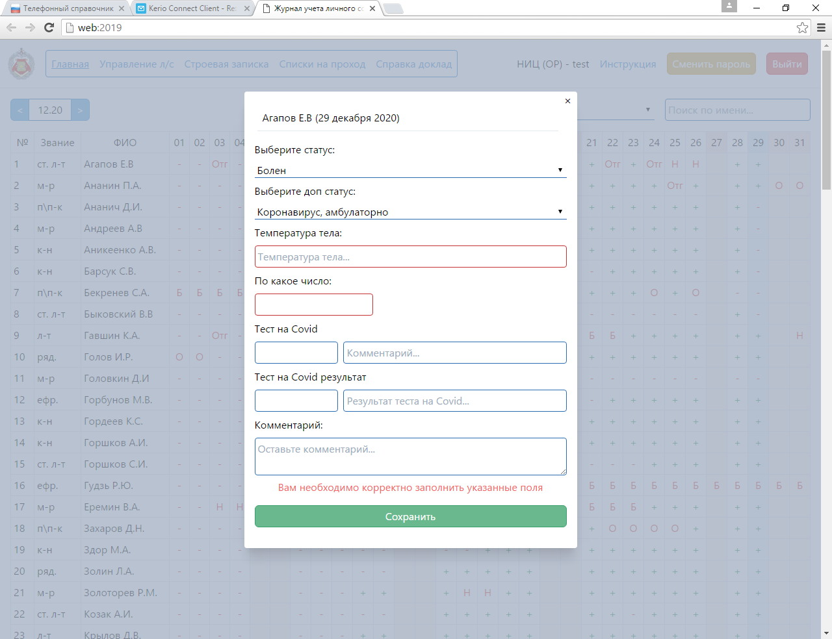

Рисунок 5 – Вид установки статуса для сотрудника

Если указан основной статус «Болен» необходимо будет указать температуру тела.

Если для сотрудника нужно установить одинаковый статус на известный ***период времени*** (например командировка, отпуск и пр.), необходимо в окне установки статуса ввести дату окончания периода в поле «По какое число». При нажатии клавиши мыши в этом поле в выпадающем календаре следует выбрать требуемую дату и месяц окончания действия статуса.

Если в доп. статусе указанно одно из инфекционных заболеваний необходимо указать дату теста на Covid, краткий комментарий к тесту и ожидаемую дату получения результатов. При получении результатов теста необходимо указать фактическую дату и полученный результат.

В случае, когда требуется внести дополнительные пояснения, их необходимо вносить в поле «Комментарий».

24

23

Запись информации в базу данных и выход в основное окно осуществляется после нажатия кнопки «Сохранить».